

月曜日
11
レムナント・ヤコブの感謝祈り

ヤボクの渡しでひとりで残ったヤコブは、神様の人と戦いをしました。神様の人は、自分がヤコブに勝てないのを見て、ヤコブのもものつがいを打ちました。しかし、ヤコブは「絶対に、はなしません。あなたが私を祝福してくださらなければ、あなたを去らせることはできません」と言いました。神様の人は、結局、ヤコブを祝福して、ヤコブの名前をイスラエルに変えました。

１．まず救われたことに対して感謝しましょう
神様に答えられるために、まず悟るべきことがあります。まさに「救われたこと」です。世の中の人々は重要だとは思わないのですが、「救われたこと」は、世の中でもっとも尊いのです。罪とのろい、サタンにつかまっている不幸から出て、毎日、救ってくださった主に感謝を回復しましょう。

２．神様がくださった身分に対する感謝の祈り
ヤコブは、最後まですがって「イスラエル」という新しい答えをもらいました。神様がいつも、ともにおられて、導かれる人になったのです。レムナントは、神様がいつもともにおられて、導かれる神様の子どもであるという身分をもらうようになったことに心より感謝しながら、祈らなければなりません。

３．伝道と宣教の祝福に対する感謝の祈り
ヤコブは、いろいろな困難を経験しました。愛する息子ヨセフを失った時は、とても悲しみました。しかし、神様は「奴隷」という方法で、世界福音化の門を開かれたのです。もしかして、問題がありますか。問題を通してなしとげられる伝道と宣教の答えを見上げながら、感謝の祈りをしてみましょう。


きょうのみことば

創世記32:23～32

その人は言った。「あなた
の名は、もうヤコブとは
呼ばれない。イスラエル
だ。あなたは神と戦い、
人と戦って、勝ったから
だ。」(28)



神様。罪とのろいとサタンの権威から救ってくださって、神様の子どもにしてくださったことを感謝します。どんな問題がやってきても、神様がなさる世界福音化の計画を信じて感謝して、祈ります。イエス･キリストのお名前を信じて、感謝してお祈りします。アーメン
❁定刻祈りの点検：昼12時□―教会のために祈りましょう。夜9時―RUTCのために祈りましょう

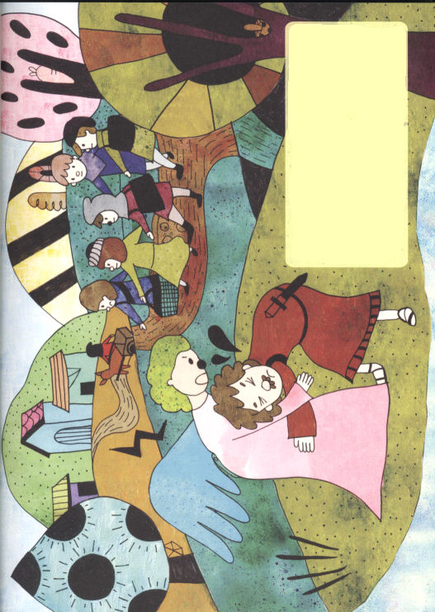



パウロ、勇気を出しなさい！

死の危機とかん難の中で、主はパウロにあらわれて、おっしゃいました。「勇気を出しなさい。あなたはエルサレムでわたしのことをあかししたように、ローマでもあかしをしなければならない」

１．絶対にこの世を恐れてはなりません
モーセがエジプトから、イスラエル民族を連れて出る時、神様は、勇気を出しなさいと言われました。モーセが死んでイスラエル民族をカナンで連れていかなければならなかった時も、ヨシュアに同じようにおっしゃられました。心配することが多いですか。神様は今でもモーセとヨシュアにおっしゃったように「勇気を出しなさい!」とおっしゃいます。

２．パウロは、勇気を出してローマに向かいました
パウロは、いろいろな危険の中でも、福音を伝えるためにローマへ向かいました。そのようなパウロに、神様が勇気を出しなさいと言われました。パウロは世界福音化をなしとげる神様の計画を確かににぎりました。どんな迫害の中でも、祈りながら聖霊の満たしを体験しながら勇気を出しました。

３．レムナントは世の終わりまで勇気を出すことができます
レムナントは、パウロのように勇気を出すことができます。今から世の終わりの日まで、毎日、事件ごとに、そして会う人ごとに、祈りの答えとみことば成就の証拠を見つければ良いのです。そうすれば、人々は「あの子には、たしかに何かがある」と思うでしょう。そして、福音を受け入れる大きい恵みを受けるでしょう。
火曜日
12

きょうのみことば

使徒23:1～11

その夜、主がパウロの
そばに立って、「勇気を
出しなさい。あなたは、
エルサレムでわたしの
ことをあかししたように、
ローマでもあかしを
しなければならない。」
と言われた。(11)

愛する神様。私を通して起きる福音の計画をにぎって、定刻に、常時に祈りたいです。パウロのように、聖霊の満たしを味わって、勇気を出させてください。イエス･キリストのお名前によってお祈りします。アーメン
❁定刻祈りの点検：昼12時□―教会のために祈りましょう。夜9時―RUTCのために祈りましょう

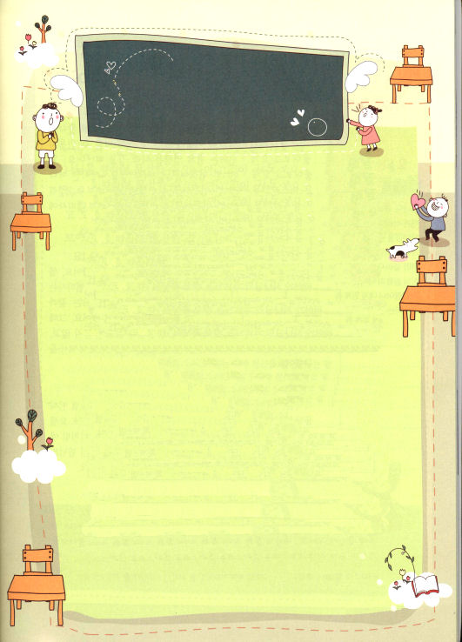

イエウォン、
勇気を出しなさい！

私は、長い間、友だちのジェウォンを伝道する計画を持っていた。それで
私はジェウォンを伝道するために、学校に伝道トラクトを持って行った。
昼休みに、私はジェウォンと二人きりでいることができる空間を探した。
いくら探しても二人きりになれる空間がなかった。それで、私はお手洗いに
入って、ジェウォンに、神様が世の中をお造りになったことから説明した。
ジェウォンは、私にギリシャ神話に出てくる神々は本物かと尋ねて、
私がちがうと言いながら、その理由を言ってあげた。
学校の帰り道に、私はジェウォンにイエス様が十字架で死なれたことと、
アダムとエバが、善悪の知識の木の実を食べた話を全部した。そして、
ついに受け入れの祈りをさせる瞬間が迫ってきた。私は胸がドキドキして、
うまく息ができなかった。
いよいよ、いつもお札を２つも持ち歩いていたジェウォンが、受け入れの
祈りをした。そして、私がイエス様はどこにおられるのかとたずねたら、心の
中におられると答えた。私はとても心がいっぱいになった。
しかし、ジェウォンは教会に来ることができない。お父さんとお母さんが
ジェウォンが教会に通うのをいやがるためだ。それで、私はジェウォンに
教会の話とイエス様の話をたくさんしようと思っている。そして、ジェウォンと
家族のためにいっしょうけんめいに祈っていくつもりだ。
ジェウォンを伝道して、伝道は私がするのではなく、神様がなさるという
ことを悟った。そして、はずかしく思ったり、恐れることはないということが
分かった。

文・チャン・イエウォン・ネンチョン小学校3年・ヨリム教会

世界福音化の主人公になろう

アラムの国の王が言いました。「エリシャがダマスコに来たんだな。そこに行って、どのようにすれば、私の病気がなおるのか聞きに行ってこい」臣下は、王の命令を受けて、出発しました。王は、イスラエルをなんども攻撃した人でした。しかし、神様の霊に満たされたエリシャによって、すべて失敗したのです。エリシャを本当にきらいだったのですが、死ぬ病気になって、エリシャを探して、心から助かる方法を尋ねたのでした。

１．エリシャは祈りの答えを味わって、時代の主役になりました
エリシャは、預言者エリヤといっしょに通いながら、神様を体験しました。エリヤが神様に召されて天に昇った時(昇天)、エリシャは他の預言者とはちがって、最後までエリヤについて行きました。エリヤは最後までついてくるエリシャに、何を望むのか話しなさいと言いました。その時、エリシャは自分の欲を満たすためのことを求めないで、神様の働きをするためにもっとも必要な倍の霊の分け前(聖霊の働き)を求めました。

２．時代の主役になることができる秘訣は何でしょうか
神様の契約を祈りの課題で正しくにぎれば、エリシャのように本当に答えをあたえられます。信仰生活がなって、真の献身をするようになります。また、ヨセフのように、ともにおられる神様の働きを見て、人々が「私もあなたのようにイエス様を信じて祝福を受けたい」と話します。こういうレムナントは、エリシャのように時代の文化を変化させる主人公なのです。
水曜日
13

きょうのみことば

Ⅱ列王2:1～11
渡り終わると、エリヤは
エリシャに言った。「私は
あなたのために何をしよう
か。私があなたのところ
から取り去られる前に、
求めなさい。」すると、
エリシャは、「では、
あなたの霊の、二つの
分け前が私のものになり
ますように。」と言った。
(9)

私のすべてのことをおろして、神様だけを見上げたいです。聖霊に満たしてくあさって、私の祈りに答えてください。この世の文化の上に立って、神様に栄光をささげる文化の働きの主役にならせてください。イエス･キリストのお名前によってお祈りします。
アーメン
❁定刻祈りの点検：昼12時□―教会のために祈りましょう。夜9時―RUTCのために祈りましょう

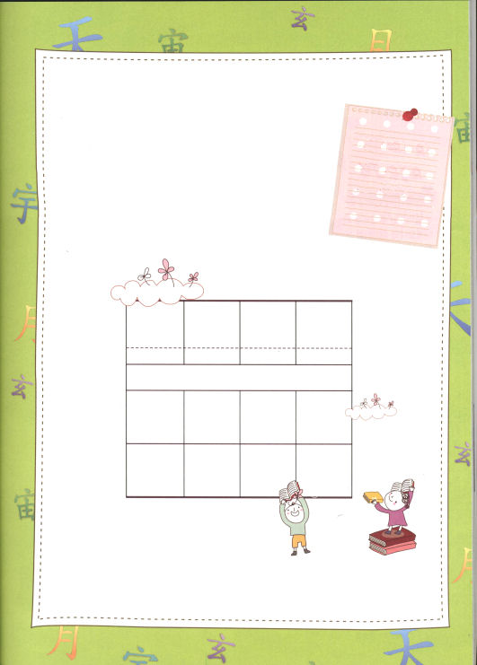

読書三昧

読 よむ（どく）
書 本（しょ）
三 さん（ざん）
昧 暗い（まい）

レムナントのみなさん、一日一分だけでも
神様に向かって黙想することができれば、それが
祈りです。
読書三昧という字を読みながら、いろいろな考えを
捨てて、ただ神様だけに集中するレムナントに
なりましょう。

読 書 三 昧

よむ（どく） 本（しょ） さん（ざん） 暗い（まい）

いろいろな考えを捨てて、ただ本を読むことだけに精神を集中すること

本を読む楽しみを
私も一度味わってみよう～

伝道する前にかならずすること

友だちに向かって「あなたは本当に神様といっしょなのが見える」という話を聞いたことはありますか。レムナントは、このような話を言われるほど、レベルが高くなければなりません。どのようにすれば、レベルが高くできるのでしょうか。

１．私を生かす自分のキャンプを始めましょう
毎日1分、みことばを通して、神様について深く黙想して、ただ神様だけを見上げましょう。何かを求めなくても、真の祈りが自然に出てきて、答えられます。事件と出会いの中で、神様の計画と通じるリズムが生じます。このように、神様を味わう真の幸せを味わって、答えを味わう祈りを見つけるのが、自分の人生キャンプです。

２．私の現場と教会でキャンプを続けましょう
神様を見上げながら、私たちの学校の先生や友だちに対する計画と、塾や私の家についての伝道計画をたてるのが、現場キャンプの開始です。また、私たちの教会に向かった神様の計画を見上げれば、牧師先生や重職者との出会いが、とても尊くやってきます。また、少ないけれど献金を計画して、すべての心をもって献身する時、教会を通した恵みと、大きい答えも味わえます。これが伝道をする前に、より大きい伝道の祝福を味わう道なのです。

木曜日
14

きょうのみことば

使徒19:21

これらのことが一段落する
と、パウロは御霊の示しに
より、マケドニヤとアカヤ
を通ったあとでエルサレム
に行くことにした。そして、
「私はそこに行ってから、
ローマも見なければなら
ない。」と言った。

毎日、神様に完全に集中できるように願います。神様のゆえに幸せな一日を生きることができるように、恵みをあたえてください。私を通して現場を生かされる神様をほめたたえます。イエス･キリストのお名前によってお祈りします。アーメン
❁定刻祈りの点検：昼12時□―教会のために祈りましょう。夜9時―RUTCのために祈りましょう

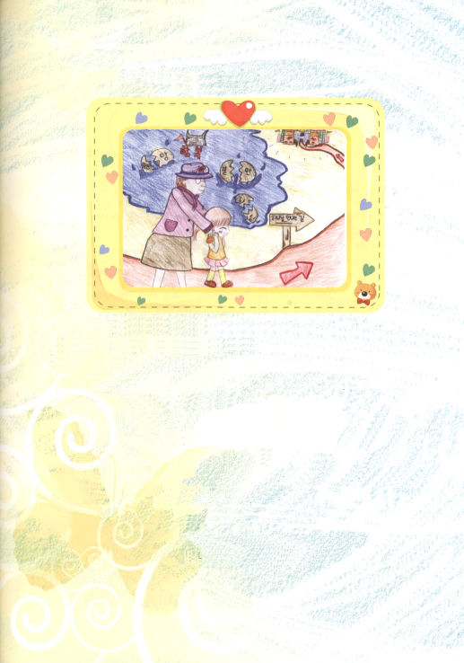

おばあさんの右足 左足

私には<右足左足>の主人公のポビとはちがって、おばあさんがいる。おじいさんも
いますが、私はおばあさんのほうが好きだ。私が小さい時は、おばあさんが好きで、
お母さんと妹より、おばあさんにもっといっぱい愛してもらった。
ポビは、おじいさんが調子が悪い時、おじいさんの手になってあげ、足になってあげた。
私のおばあさんのたましいは、病気だ。おばあさんのたましい、考え、心をサタンが
つかんでいるためだ。そのようなおばあさんは、自分のたましいがサタンにつかまって
いることも知らない。私は、それがさらに心が痛い。
私はポビのようにおばあさんの霊的な手と足になりたい。後にはポビのおじいさんは病気がよくなって、歩くこともでき、ごはんを食べられることもできるようになったように、私のおばあさんのたましいも神様が主人になって、私といっしょに教会に通って、伝道キャンプにも行けたら良いな。おばあさんを通して、チョンニャンに福音が伝えられ、神様の国がのぞむことを願う。
レムナントのみんなも、私といっしょにおばあさんのために祈ってくれるなら、
うれしい。
「神様、私のおばあさんの心の中に神様が主人となってください。私といっしょに
教会に通って、伝道キャンプもいっしょに行って、福音を伝えることができます
ように。イエス様のお名前によってお祈りします。アーメン」

文、絵_チョン・スルヒ：ソウルチャムイル小学校6年、ソウルレムナント教会

金曜日
15
この世の力の前でみじめな私

バベルに集まった人たちは、自分たちの名を高めようと、一つの心になって、天までとどく塔を建てました。しかし、神様は、一瞬で、塔を崩してしまわれ、言葉をいろいろに分けて、人々が混乱するようにされました。すばらしく見えるこの世の力も、神様の前では、なんでもないのです。

１．この世の人々は大きな力を持っています
世の中の人々は、自分の名前を高めるために、何かをしきりに作り出します。ある程度、成功して、時間(時間条件)ができて、お金(経済条件)があれば、おたがいに(人間関係)の利益にもなるために、よくいっしょに手を組んだりします。その気になれば、びっくりするすばらしいことを、やりとげたりもします。

２．世の中の人々は大きい力のゆえに失敗します
バベルに集まった人々は、神様をばかにして、自分を高めようとする名誉心がありました。しかし、塔は高く積まれただけ、もっと大きく崩れました。塔を建てるために集まった数が多いほど、さらに遠く、さらに、ちりぢりに散らされるようになりました。人々は自分の力のぶん、失敗を味わうようになっています。

３．どのようにすれば、世の中の力を越えられるのでしょうか
みことばに従って、カナンに来たアブラハムには、多くの困難がありました。しかし、おいロトと離れて、ひとりで神様の前に進んだ時、大きい力を受けました。このように、ただ1分だけでも聖霊の満たしを求めてみてください。聖霊に満たされることを味わえば、世の中を越える力を受けます。

きょうのみことば

創世記11:1～8

そのうちに彼らは言うよう
になった。「さあ、われ
われは町を建て、頂が天
に届く塔を建て、名をあげ
よう。われわれが全地に
散らされるといけない
から。」(4)

この世の力が大きく見えても、神様の前では、なんでもないのだということを悟らせてくださって、感謝します。神様からあたえられた聖霊の満たしの答えを味わえるように、毎日、祈るレムナントになりますように。イエス･キリストのお名前によってお祈りします。アーメン
❁定刻祈りの点検：昼12時□―教会のために祈りましょう。夜9時―RUTCのために祈りましょう

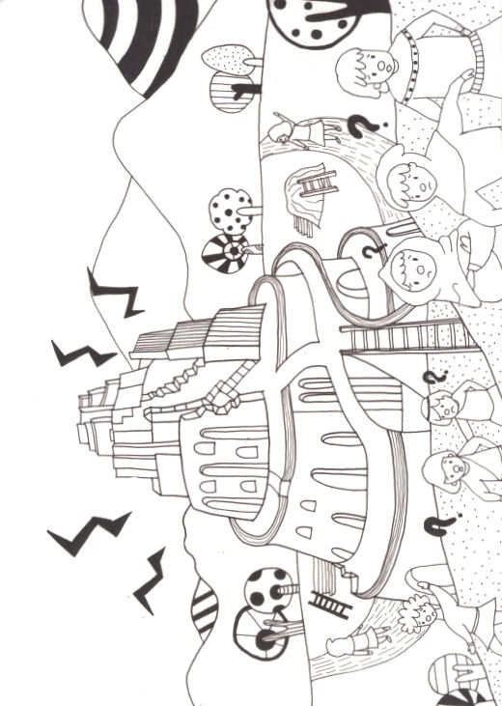

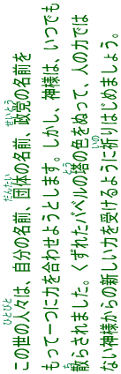
バベルの塔

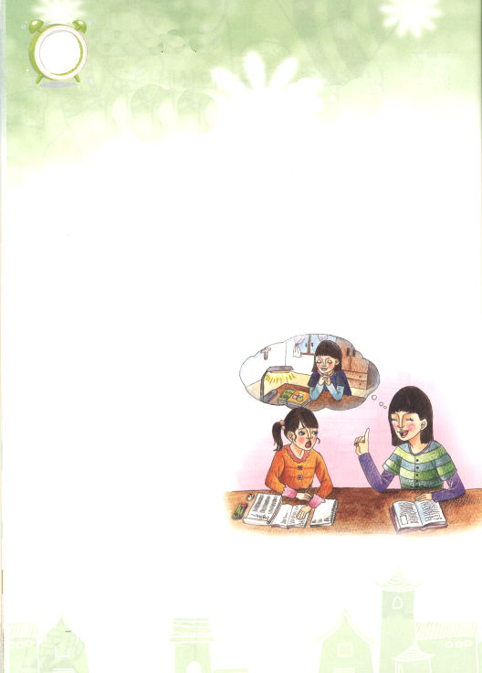
おはなし黙想
土曜日
16

べんきょうしゅうかん

「さとみ、ご飯ですよ!」
「食べない! お母さん、私、今から英語の単語を覚えなければならない
から話かけないでね!」
さとみは、頭にはちまきをして、机の前に座った。でも、目の前がくらくらした。
「フゥ、800個も単語をいつ、みんな覚えられるのかな。あぁ、今回も、
成績が落ちたら、お母さんが、うるさいのに・・・」
さとみは、もう一度ため息をついて、単語を覚えはじめた。
時計の針は9時をすぎて、10時に向かった。時計の針が進むほど、さとみの
まぶたもどんどん重くなった。
さとみはふりかえって、よしみを見た。
よしみは、英語の単語を覚えていなかった。
「姉さんは、明日、英語の単語の
テストはないの？」
「あるわよ」
よしみは、たいしたことでないように
話した。
「姉さんは、みんな覚えたの？
姉さんは、中学2年生だから
1800単語のテストでしょう。」
さとみは、目をぱちくりさせて、
聞いた。
「そう」



「それ、みんな覚えたの?」
「そう!」
「わぁ！すごい。私は、姉さんが、もともと勉強がよくできると知っていたけど、
これは本当に信じられない」
よしみは、さとみを見た。
「私がどのようにして、みな覚えられたのか知りたい？」
さとみは、大きくうなずいた。
「とっても、かんたんよ。あなたと私とは勉強方法が違うの。あなたは、いつも
したいことからするでしょう。たとえば、遊びたかったら、遊んでしまってから勉強を
するでしょう。とても夜遅くまで宿題がぜんぶできていなくて、お母さんに
しかられる時も、一回や二回じゃないでしょう」
「うん。それがどういうことなの」
「私は、いつも朝起きたらすぐに<子どもの祈りの手帳>を広げるの。みことばを
読んで祈った後、一日の計画を組むの。みことばと祈りを通して、神様から力を
受けて、一日を計画的に過ごすの。たいしたことではないようだけど、時間が
過ぎるほど、差が出るのよ。つまり、テスト前にはね。」
「ふ～ん!」
さとみは、よしみの話に、言うべきことがなくて口をつきだした。

福音のエリートらしいレムナント

１．どんなことをするときも、祈りではじめます。
２．今日、かならず祈らなければならない祈りの課題とみことばを
にぎって祈ります。今日、かならず伝道しなければならない
友だちについて祈ります。今、この時間、今日のために祈ります。
３．福音を持った霊的エリートとして招かれたレムナントらしく、
勉強の習慣と体質を備えさせてくださいと神様に
祈ります。そしてもう一度、勉強に挑戦します。

❁定刻祈りの点検：昼12時□―教会のために祈りましょう。夜9時―RUTCのために祈りましょう

